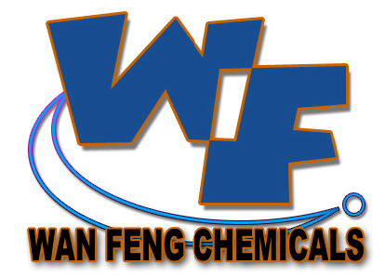

深圳市龙岗区平湖万锋化工有限公司
SHEN ZHEN CITY WAN FENG CHEMICALS LIMITED

(日本)二次氧化油墨
(亦可作脱IP黑退镀)

特 性
1.具有优良的耐酸和耐碱能力
2.对十分精细的线条结构，亦有良好的印刷效果
3.除去这油墨方法容易
4.如 要 稀 释 可 用 三 氯 乙 烯

工艺流程(以下流程未有把水清标出)
前处理→第一次氧化→著色→第一次封闭→干燥→防酸碱油墨→干燥→碱性腐蚀→酸性腐蚀→除渍→第二次氧化→著色→第二次封闭→除去防酸碱油墨
处理条件
1.前处理：机械加工(擦先、喷沙、擦螺丝及其他加工，清洗、化学抛光和其他前处理)
2.第一次氧化：至所需氧化膜厚度
3.著 色
4.第一次封闭：保护氧化膜及染色层(7克/升80～90℃ 2～5分钟)
5.干 燥：印防酸碱油墨前，先把工件干燥
6.防酸碱油墨
7.干燥及整理图案：80℃ 5～10分钟
8.碱性腐蚀：退除氧化膜，蚀出所需图案 碱性的系列10～30克/升 氢氧化钠50～70克/ 升50～60℃ 2～5分钟
9.酸性腐蚀：形成稍白的表面修饰 230克/升 40～55℃ 30～180秒
10.除渍：除去腐蚀后的污渍 100毫升/升 20～30℃ 30～60秒
11.第二次氧化：退氧化膜后表面再次进行氧化
12.著色
13.第二次封闭：再次封孔表面 7克/升 85～90℃ 10分钟以上
14.退防酸碱油墨：用有机溶剂除去防酸碱油墨 三氯乙烯、二甲苯及其他.

售价：￥1300.00/1kg

地址：深圳市龙岗区平湖镇华南城P10栋123号. 电话：0755-28493859
网址：http://www.wfpaint.com 手机：134 3059 4665
E-mail: sales@ wfpaint .com 传真：0755-28493859
贸易通: fwxseckon / wfhg888 QQ号：825932783

